**INSTITUTO DE ADMINISTRACIÓN PÚBLICA DEL ESTADO DE CHIAPAS**

**MODULO:**

**PLANEACION ESTRATEGICA**

**CATEDRÁTICO:**

**PROF. ANTONIO PEREZ**

**TEMA:**

**PLANEACION ESTRATEGICA**

**NOMBRE:**

**OMARA TRUJILLO RODRÍGUEZ**

PLANEACION ESTRATEGICA

El concepto de planeación estratégica está referido principalmente a la capacidad de observación y anticipación frente a desafíos y oportunidades que se generan de las condiciones externas a una organización y de su realidad interna. Como ambas fuentes de cambio son dinámicas, este proceso por consecuencia lo es. Lleva a pensar la esencia de las organizaciones y su destino, que manera habrá, posicionarse en el ambiente, como afrontar riesgos y oportunidades de ese ambiente, según su etapa de proceso administrativa utiliza la: planeación, organización, integración, dirección y control en las empresas o administraciones de los estados. Constituye una función básica para los administradores ya que organiza, maneja el personal, dirige, controla para asegurar que se alcancen los objetos de acuerdo a lo planeado, es una buena forma de alcanzar los objetivos señalados.

Planear es decidir lo anticipado que va hacerse como también comprende la previsión y estudia varias alternativas y decidir en la etapa de planeación, aquella con la cual debe trabajar la organización para lograr el objetivo, es importante tener una cierta etapa de investigación, programación, principios y un diagnostico interno y externo de lo que se quiera estudiar, es importante conocer sus oportunidades y amenazas como también debilidades y fortalezas para lograr nuestro objetivo.

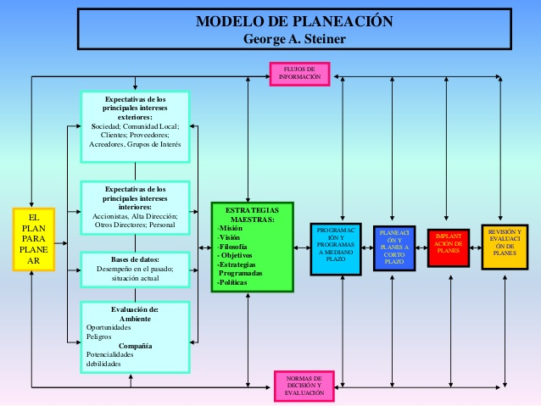

La planeación estratégica es establecer objetivos de largo plazo y metas organizacionales en términos de rentabilidad, competitividad y posicionamiento así como los procesos que faciliten su logro, es necesario tener una buena estratégica ya que nos permite avanzar con nuestros proyectos o administraciones eficaces como por ejemplo los objetivos principales se jerarquizan, pueden afrontar situaciones futuras, obliga tener preparadas soluciones, evita que los funcionarios realicen demasiado tiempo una rutina en la administración pública, coordinación y reducir costos y mejorar productividad.

Sus características son:

* Proceso continuo, flexible, integral.
* Responsabilidad de la directiva.
* Participativo.
* Pensamiento estratégico—números
* Entorno—empresa
* Administración Estratégica

Vital, liderado y compartido, aprendizaje organizacional

Una de sus principales características es que analiza a donde nos dirigimos, como también nos ayuda a localizar las amenazas y fortalezas, disminuir las debilidades, estructurar planes de contingencia, posicionarnos al futuro, capitalizar oportunidades mantener e incrementar y analizar escenarios. Los propósitos y objetivos consisten en identificar cómo eliminar las deficiencias, que puedan presentarse en cualquiera de los procesos. Algunos escritores distinguen entre propósitos (que están formulados inexactamente y con poca especificación) y objetivos (que están formulados exacta y cuantitativamente como marco de tiempo y magnitud de efecto). Orientar a la empresa hacia oportunidades económicas atractivas para ella (y para la sociedad) es decir adaptadas a sus recursos y su saber hacer, y que ofrezcan un potencial atrayente de crecimiento y rentabilidad. Para lo cual deberá precisar la misión de la empresa, definir sus

objetivos, elaborar sus estrategias de desarrollo y velar por mantener una estructura racional en su cartera de productos /mercados.

La planificación estratégica es importante para las empresas porque une las fortalezas comerciales con las oportunidades de mercado y brinda una dirección para cumplir con los objetivos. Un plan estratégico es un mapa de ruta para una empresa. Incluye las metas y los objetivos para cada área crítica del negocio, entre los que se encuentran la organización, la administración, la mercadotecnia, las ventas, los clientes, los productos, los servicios y las finanzas. Estas áreas comerciales se distribuyen en un sistema integrado que permite que la organización pueda trazar una ruta de manera exitosa y encaminarse a cumplir sus metas.

La planeación estratégica en la educación; Promover la realización de estudios y Programas estratégicos acordes a las prioridades y objetivos del Sistema Educativo Estatal; Proponer esquemas que favorezcan el aprovechamiento de los recursos públicos destinados a la educación; Proponer, en términos de la Ley de Educación del Estado y del Plan Estatal de Desarrollo, objetivos y metas del programa del sector educativo; Desarrollar los sistemas de información relacionados con la planeación y programación del sector educativo; y las demás que le confiera el Director de Planeación e Investigación Educativa.

Planeación estratégica ayuda a la empresa a conseguir sus objetivos para mantenerse vigente, estando siempre al pendiente de sus competencias tanto externas como internas. Todas las empresas micro, pequeña, mediana o grande deben saber lo que acontece a su alrededor, echando mano de la creatividad, para generar en el cliente eso que otras empresas no han logrado brindar. Anticiparse a lo que la sociedad requiere antes que otro. Planeación y Creatividad deben de ir de la mano siendo complemento ambas. Crear un Plus en el cliente, crear satisfacción más que una compra de productos o servicios.

El proceso de planeación estratégica empieza por el desarrollo de las declaraciones de la visión, la misión, y los valores de la empresa; la visión nos indica hacia donde se dirige una empresa o que es aquello que se pretende convertirse en el largo plazo; la visión indica el objeto, propósito o razón de ser una empresa; mientras que los valores son cualidades, principios o creencias que posee una empresa como son la innovación, honestidad, desarrollo de los trabajadores, con estos tres requisitos nos permiten establecer nuestros

objetivos y formular estrategias. Para ser realmente efectiva, una declaración de visión debe ser asimilada dentro de la cultura de la organización y es la responsabilidad del líder comunicar la visión regularmente, crear situaciones que ilustren la visión, actuar como un modelo de rol dándole cuerpo a la misión, crear objetivos a corto plazo que estén orientados hacia la visión.

Una planeación prospectiva es prevenir de ciertos catastróficos que hemos sufrido en nuestro pasado, es necesario tener un análisis acertada que no perjudique a futuro, por ello el futuro está en los niños, construir la sociedad del mañana, logran enganchar nuestro interés y angustia por el futuro, para estudiar el futuro existen cinco grandes enfoques: proyecciones, predicaciones, previsión, pronósticos y prospectiva; la prospectiva se interesa en la evolución, el cambio y la dinámica de los sistemas sociales que relaciona en generar visiones alternativas de futuros deseados, hacer explícitos escenarios factibles y establecer valores y reglas de decisión, sus principales características: visión holística, la consideración de variables cualitativas, las relaciones dinámicas, creatividad, y participación a más de su actividad activa; la prospectiva es preparar el camino para el futuro adoptándolo como objetivo y guía las acciones presentes y en el campo de lo posible del mañana, además de impulsar el diseño a futuro aporta elemento muy importante el proceso de planeación y a la toma de decisiones, ya que identifica peligros y oportunidades en determinadas situaciones futuras, permite ofrecer políticas y acciones alternativas aumentado el grado de elección, se interesa por eventos de largo plazo, trae consigo la flexibilización que permite la elección de futuros alternativos

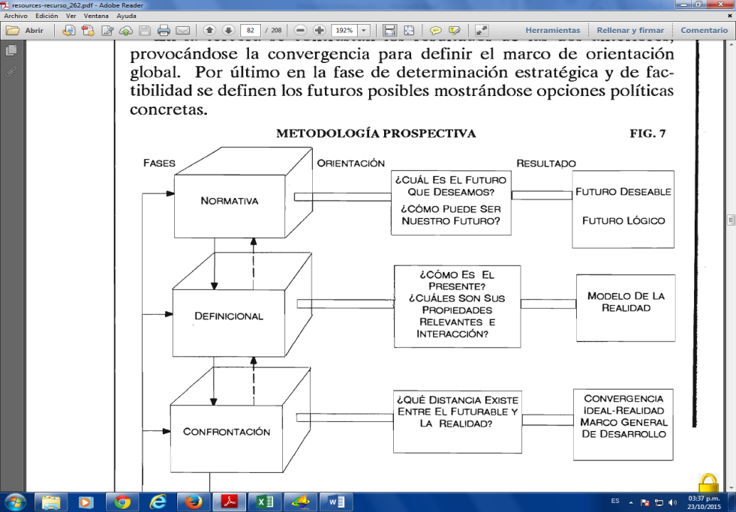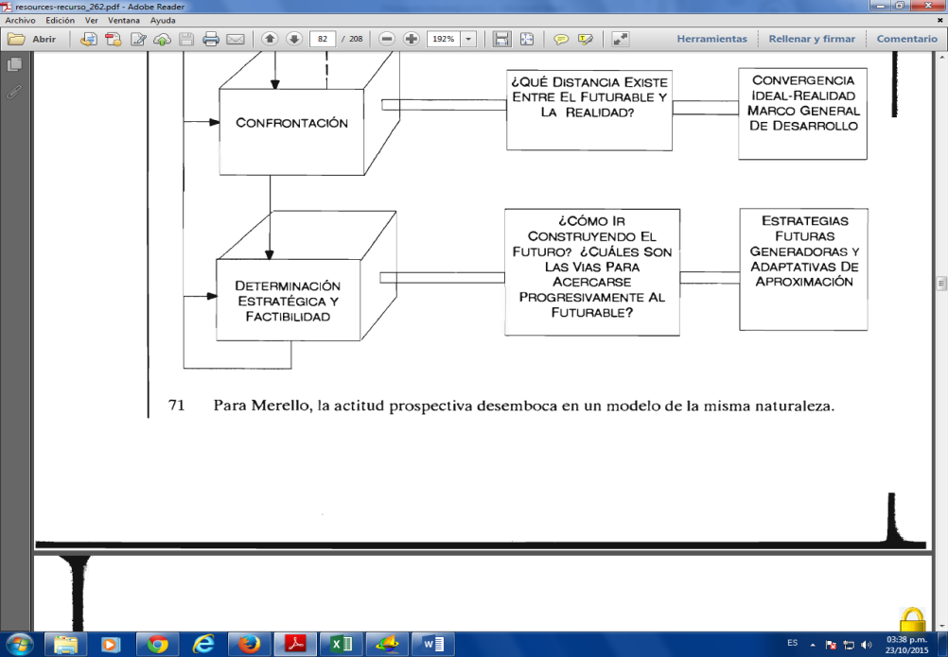

El proceso de planeación estratégica es uno de los elementos fundamentales que explican Peña Colorada. Planear y replanear, revisando escenarios, precisando la definición de objetivos y valorando los avances, por ello permitió congruencia y alentó un proceso de evolución y aprendizaje del grupo gerencial, por ello planear es un proceso que significa nuevos retos y caminos que recorrer, es importante la participación del grupo y sobre todo la unidad ya que nos permite fortalecer el liderazgo de cada nivel y favorece la autoridad moral. Es reconsiderarlo la estrategia de peña colorada ya que gracias a la comprensión y análisis de nuevas ideas no se lograría un avance empresarial.

Las asesorías externas que han tenido los han beneficiado mucho ya que cuentan con experiencia y han visto varios casos similares y han logrado superarlos, por ello es importante tener asesores efectivos y positivos. Ha permitido avanzar peña colorada a pesar que a sufrido cambios administrativos aún conserva su historia y experiencia, además tiene un interés de estar en superación la empresa , tanto en el ámbito financiero como operativo, lo cual implica producir más a menor costo y con una calidad siempre mejor. Es importante mencionar que dentro de su administración existe la honestidad lo cual ayuda a a tener un clima de trabajo que favorece el cambio, puesto que todas las decisiones responden a una racionalidad económica y es lo que se ha beneficiado la empresa.

BIBLIOGRAFIA

* Planeación prospectiva una Estrategia para el Diseño del Futuro, Autores: MIKLOS TELLO.
* CLASE
* Acle Tomasini, Alfredo. Planeación Estratégica y control total de calidad. Tercera edición, Editorial Grijalbo, S.A, Mexico,1990,PP 1-295.
* Delgado Castillo, Héctor. Administración estratégica un enfoque metodológico. Editorial Trillas.